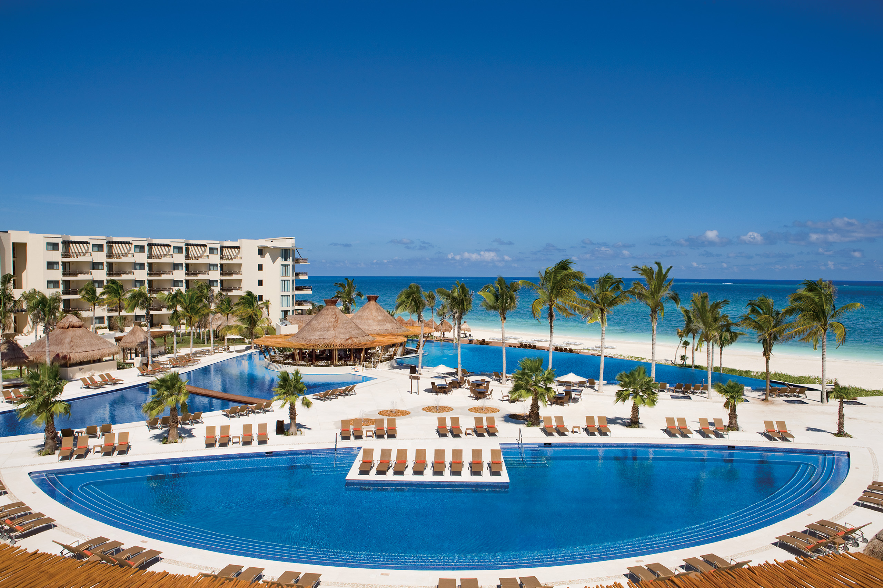
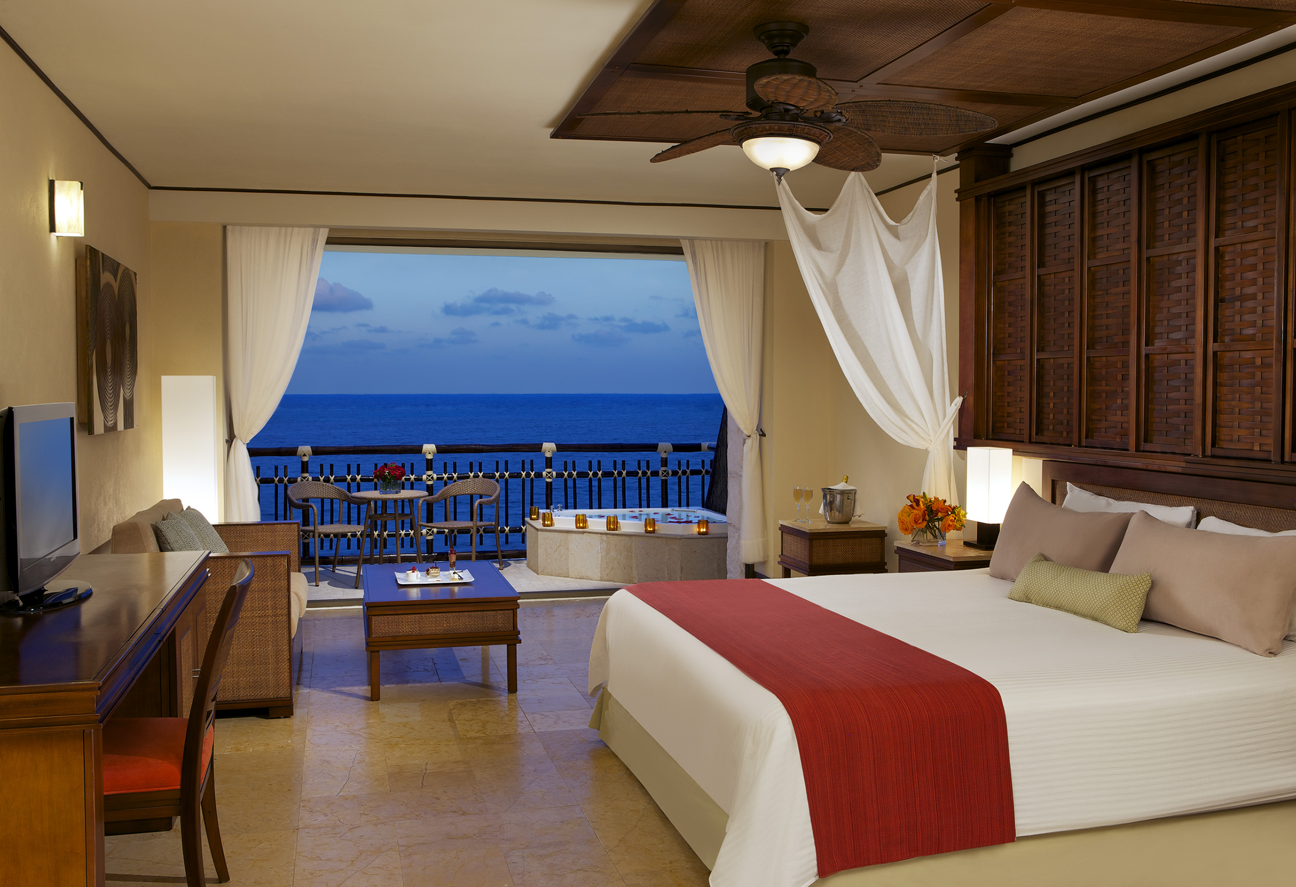
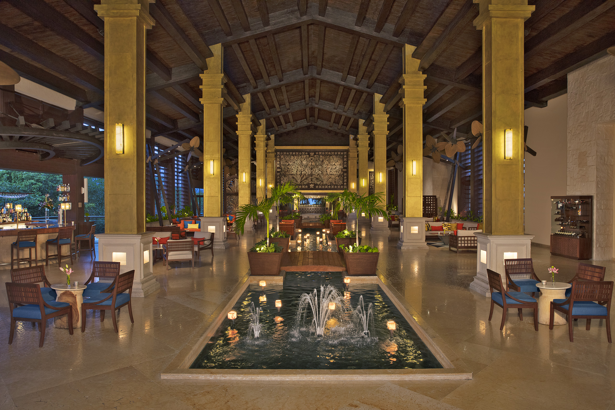
Hotel Dreams Riviera Cancun Resort & Spa 5* Superior
- All Inclusive

Puerto Morelos - Riviera Maya - Mexic

(de la 1389€ / persoana / sejur 7 nopti / loc in camera dubla standard, transfer, avion din Madrid)*

Destinatie
Mexicul este renumit pentru plajele sale fantastice, dar si pentru ruinele si piramidele aztece si mayase. Mexicul ocupa locul 10 mondial in topul destinatiilor turistice.

Localizare
Amplasat de-a lungul unei plaje naturale cu nisip alb, în ​​Riviera Maya, inconjurat de gradini tropicale luxuriante si de apa limpede ca si cristalul a marii Caraibelor, complexul Dreams Riviera Cancun Resort & Spa este o oaza de lux pentru cupluri si cupluri cu copii. De asemenea, hotelul este situat ideal în apropierea atractiilor din Cancun si Playa del Carmen.

Facilitati hotel
Hotelul dispune de conceptul de Unlimited Luxury, care ofera oaseptilor sai mic dejun si pranz de tip bufet, cina tip bufet sau in restaurante de specialitate (fara rezervare prealabila), gustari, bauturi nationale si internationale cu si fara alcool, serviciu de chelneri la piscina si plaja, acces gratuit la internet Wi-Fi in intregul complex, cu propria aplicatie pentru a rezerva servicii la hotel sau pentru a contacta personalul unitatii si participarea la programul de activitati si petreceri tematice.

Gastronomie
Acesta ofera 2 restaurante tip bufet, restaurant cu specialitati la gratar, 5 restaurante a la carte: bucataria franceza, mexican, pan-asiatice, italiana-mediteraneene si carne si fructe de mare proaspete; cafea cu gustari gourmet, gratar si 6 baruri.

Sport si relaxare
Complexul are piscina pentru adulti si copii, perete de alpinism, pista de jogging si diverse optiuni de sport (caiace, Hobie cats, snorkeling, etc.), mini club pentru copii, program de animatie ziua si seara, contra cost, hotelul pune la dispozitita oaspetilor sai golf si tenis in apropiere, spa cu o multime de tratamente, centru de scufundari cu excursii, sporturi cu motor, pescuit sportive si servicii de babysitting.

Camere
Are un total de 486 spatioase cu aer conditionat cu control individual, camere cu un pat king sau doua paturi duble, baie cu cada, dus, toaleta si uscator de par, telefon, TV prin satelit, CD / DVD player, conexiune pentru MP3, Wi-Fi gratuit, un minibar aprovizionat zilnic cu bere, sucuri, bauturi racoritoare si apa, cafea / ceai, seif si balcon sau terasa mobilata, room-service 24 de ore si serviciu de curantenie de 2 ori pe zi. Capacitatea maxima este de 3 adulti si 1 copil.
Ce cuprinde All Inclusive: pachetul All Inclusive include mic dejun, pranz si cina tip bufet, bauturi mexicane cu si fara alcool, cocteiluri, sucuri naturale, sezlonguri la piscina.

Cupluri in luna de miere: tinerii casatoriti vor primi o camera decorata special si o sticla de vin spumant din partea hotelului.

Calendarul plecarilor:
Plecare
Luna | Februarie - Mai | Iunie – Septembrie | Octombrie
Ziua | luni, vineri | luni, marti, joi, vineri, sambata | luni, vineri, duminica

Servicii incluse:
Bilet avion Madrid – Cancun si retur
Taxe de aeroport
Transfer aeroport – hotel – aeroport
7 nopti cazare regim de masa conform hotelului
Asigurare medicala pe teritoriul Mexic

Servicii neincluse:
Bilet de avion Romania – Madrid si retur
Taxe guvernamentale se achita pe aeroport in Mexic (70 euro/ pers la iesirea din tara)
Taxa hoteliera 2 euro/pers/zi, recomandat 1 noapte de cazare la dus
Alte servicii decat cele specificate ;

Note:
Oferta este valabila in limita locurilor disponibile din momentul rezervarii ferme.
Fotografiile din cadrul ofertei au character informativ.

